Assad-Gegner in Berlin

Zusammengefasst und kommentiert von B.Queck am 12.12.2016

Völkerrechts-und grundgesetzwidrig hat sich die Bundesregierung von Anbeginn hinter den Interventionskrieg der USA in Syrien gestellt, die diese mit ihren Bluthunden, der ISIS, bestehend aus Mörderbanden der ganzen Welt, GEGEN DAS SYRISCHE VOLK inszenierte!

Die Bundesregierung belieferte die Gegner Syriens im Nahen Osten, Saudi –Arabien, Katar, die Türkei und Israel mit Waffen, die diese dann im Zusammenspiel mit der ISIS einsetzten.

Und sie zimmerten schon 2 Jahre später, wie uns Jörg Lau in der Zeitung DIE ZEIT Nr. 31/2012 mit seinem Beitrag „Das neue Syrien kommt aus Wilmersdorf“ wissen ließ, im Geheimen mit nach Deutschland „geflüchteten“ Regimegegnern an einem Syrien NACH ASSAD, obwohl es, wie selbst bürgerliche Zeitungen damals einräumen mussten, keine nennenswerte Opposition in Syrien gab !!

J.Lau schrieb:
„Monatelang haben sich Assad-Gegner geheim in Berlin getroffen – mit Wissen und Wollen der Bundesregierung.

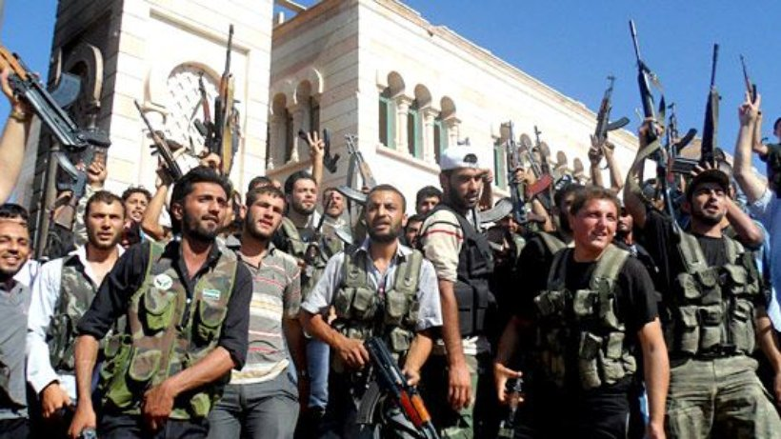

Zwischen dem Ludwigkirchplatz in Berlin-Wilmersdorf und Damaskus liegen 3700 Kilometer Luftlinie. Doch wenn eines Tages ein neues Syrien aus den Trümmern der Assad-Diktatur entsteht, könnten wesentliche Impulse aus dem alten preußischen Amtsgebäude mit der Hausnummer 3–4 stammen, in dem ein der Bundesregierung naher deutscher Thinktank residiert.
Bei der Stiftung Wissenschaft und Politik (SWP) hat sich seit Januar eine Gruppe von bis zu 50 syrischen Oppositionellen aller Couleur geheim getroffen, um Pläne für die Zeit nach Assad zu schmieden. Das geheime Projekt mit dem Namen "Day After" wird von der SWP in Partnerschaft mit dem United States Institute of Peace (USIP) organisiert, wie die ZEIT von Beteiligten erfuhr. Das deutsche Außenministerium und das State Department helfen mit Geld, Visa und Logistik. Direkte Regierungsbeteiligung gibt es wohlweislich nicht, damit die Teilnehmer nicht als Marionetten des Westens denunziert werden können.
Zwar nehmen auch Angehörige der Freien Syrischen Armee teil, die in Syrien die Kämpfe der Rebellen anführt, doch der Weg hin zum Sturz Assads und die damit verbundene Debatte um Fluch und Segen militärischer Interventionen wird in Berlin bewusst ausgeklammert. Die Frage bei den Treffen lautet: Wie kann der Übergang zu einem demokratischen Syrien organisiert werden? Das unweigerliche Ende des Regimes wird schlicht vorausgesetzt, als eine Art Arbeitshypothese. Darin zeigt sich, dass die Bundesregierung schon viel länger mit dem Sturz des syrischen Regimes kalkuliert, als Berliner Diplomaten zugeben können. Und: DEUTSCHLAND IST SEHR VIEL STÄRKER IN DIE VORBEREITUNGEN DER SYRISCHEN OPPOSITION EINBEZOGEN; ALS MAN BISHER ÖFFENTLICH ERKLÄRTE.
DIES ALLERDINGS MIT GUTEM GRUND: UNTER BETRÄCHTLICHEM AUFWAND WURDEN DISKRET EX_GENERÄLE; WIRTSCHAFTS-UND JUSTIZEXPERTEN, SOWIE VERTRETER ALLER ETHNIEN UND KONFESSIONEN—MUSLIMBRÜDER EINGESCHLOSSEN--, ABER AUCH SÄKULÄRE NATIONALISTEN, AUS DER GANZEN WELT, NACH BERLIN EINGEFLOGEN .
Die Sache musste unter dem Radar der Öffentlichkeit gehalten werden, um eine freie Debatte zu ermöglichen und Teilnehmer vor dem langen Arm des syrischen Geheimdienstes zu schützen. Außerdem: Solange Deutschland noch an Assad und seine Paten in Moskau und Peking appellierte, wäre es kontraproduktiv gewesen, konkrete Planungen für ein freies Syrien offenzulegen.
Nach der Eskalation der Kämpfe und dem Scheitern der Diplomatie durch das Veto Russlands und Chinas aber ist ein "Wendepunkt" (Westerwelle) erreicht; Deutschland stellt sich offener hinter die Opposition.
Der Syrienkenner Volker Perthes, Direktor der SWP, betont, die beteiligten Regimegegner hätten "sich selbst rekrutiert, denn es ist nicht unsere Aufgabe, hier eine neue syrische Regierung auszuwählen". Ziel des Projekts sei vielmehr, Prioritäten beim Umbau der Assad-Diktatur in eine Demokratie zu identifizieren. "Vielleicht wichtiger noch", fügt Perthes hinzu: "Wir haben der Opposition die Chance gegeben, unbeobachtet und ohne Druck eine Diskurscommunity zu schaffen." Im August soll ein Dokument veröffentlicht werden, das den Konsens der Opposition darüber darstellt, wie die neue Verfassung aussehen muss, wie Armee, Justiz und Sicherheitsapparate reformiert werden sollen.“
Brüder im Geiste (s. oben!) oder Kapitalistenknechte in Aktion
Ob Freunde des Pen-Clubs zusammen mit den Salafisten vor 5 Jahren vor der syrischen Botschaft frohlockten, als der syrische Botschafter OHNE GRUND aus Deutschland ausgewiesen wurde, oder am 7. 12.2016, als die Freunde des sogen. Internationalen Literaturfestivals vor der Russischen Botschaft protestierten, weil ja angeblich die „Russen“ schuld sind am Krieg in Syrien, > sie alle wissen nicht, was sie tun !!! Oder doch ???
Lest bitte den unteren Schmierbrief, veröffentlicht am 5. Dezember 2016 als Pressemitteilung in der Berliner Zeitung:
Liebe uns Verbundene im Geiste des Freien Denkens,
wir möchten aufmerksam machen auf untenstehenden Appel des Internationalen Literaturfestivals Berlin​ und schließen uns dem Aufruf zur Kundgebung in Berlin gegen den Massenmord in Syrien am Mittwoch, den 7.12. um 13 Uhr, an.
Schluss mit dem Massenmord in Aleppo! Ungeheuerliches geschieht in Syrien.
Für seinen Traum von neuer imperialer Größe überzieht Präsident Putin die Stadt Aleppo mit einem mörderischen Bombenkrieg. Ganze Stadtteile liegen in Schutt und Asche, gezielt werden Krankenhäuser und Schulen bombardiert und die Lebensadern der Stadt blockiert. Für Putin und den Schlächter Assad sind Hunderttausende von Menschen, die noch im Ostteil Aleppos leben – Frauen, Kinder, Alte, Schwerverletzte und auch Rebellen, die einmal friedlich für mehr Freiheit und Demokratie in Syrien demonstrierten – nichts als Terroristen und Isis-Kämpfer. Ganz offen werden sie jetzt mit „Vernichtung“ bedroht, falls sie sich nicht fügen und die Stadt verlassen.
Die Welt schaut entsetzt und tatenlos zu. Friedensfreunde aller Fraktionen, wo bleibt ihr? Warum redet ihr nicht von Putins Schande? Wo ist die Linke, die den Pazifismus wie eine Monstranz vor sich herträgt und jeden Kriegseinsatz der NATO scharf verurteilt? Wie erträgt die AfD, die inzwischen ihr Herz für den „großen Führer“ Putin entdeckt hat, ihre Blindheit? Verbrechen gegen die Menschlichkeit bleiben Verbrechen gegen die Menschlichkeit, auch wenn sie von russischer Seite begangen werden. Putins Vernichtungskrieg gegen Aleppo ist „lupenreiner“ Massenmord!
Bürger Europas! Tragt eure Empörung vor die russischen Botschaften, bevor Aleppo endgültig dem Erdboden gleichgemacht ist.“
Kundgebung: Schluss mit dem Massenmord in Aleppo!
Mittwoch, 7. Dezember 2016, 13 Uhr, Russische Botschaft, Unter den Linden 63-65, 10017 Berlin
-----------------------------------------

Inzwischen wurde, wie der russische UN-Botschafter Witali Tschurkin am heutigem 13.12.2016 in New York mitteilte, Aleppo von den ISIS--- den Faschisten der Neuzeit---- vollständig befreit !!!
Wir sind gespannt, für welche Halsabschneider im wörtlichem Sinne, die obigen „Friedensbewegten“ dann beten werden, wenn ganz Syrien wieder frei ist !!!!!!
Wir, die „Mütter gegen den Krieg Berlin-Brandenburg, waren übrigens diejenigen, die am 7.12.2016 vor der russischen Botschaft den obigen Kapitalistenknechten gegenüberstanden und per Megaphon lautstark verkürzte Losungen der Friedensbewegung wie :„NATO raus!“ riefen und Flugblätter verteilten !!
Von uns ebenfalls lautstark vorgetragene Fakten hatten die anwesende Polizei derart irritiert, dass sie nicht gegen die 5 Mal größere –durch Salafisten gestärkten und gewaltbereiten --- Freunde des Internationalen Literaturfestivals Berlin, vorging, sondern gegen unsere kleine Gruppe und uns schließlich damit drohten, das Megaphon wegzunehmen.
B. Queck c/o „Mütter gegen den Krieg Berlin-Brandenburg“, 12.12.2016

